中国研究生操作系统开源创新大赛
项目说明书

作 品 名 称： | VectorLease
参 赛 队 伍： | 锐s刻五代
完 成 日 期： | 2026年7月

目 录

目 录 2
第 1 章 绪 论 3
1.1 目的与意义 3
1.2 项目背景 3
第 2 章 技 术 理 论 4
2.1 设计思想 4
2.2 技术路线 6
2.3 代码原创说明 6
第 3 章 项目介绍 7
3.1 功能介绍 7
第 4 章 实验测试 11
4.1 测试说明 11
4.2 测试结果 13
4.3 额外实验 17
第 5 章 实现难点说明 20
5.1 sched_ext 向 K1 Linux 6.6 的移植 20
5.2 RVV 工作线程的可靠识别与分组 20
5.3 性能采集、归因与口径控制 20
5.4 用户态阶段提示与内核调度协同 21
第 6 章 总 结 21
6.1 项目完成情况 21
6.2 核心结论与项目贡献 21
6.3 局限与后续工作 22
6.4 开源项目致谢 22

绪 论

1.1 目的与意义
随着大语言模型（LLM）在边缘端部署需求的增长，如何在有限 CPU 资源下高效运行推理服务成为关键工程问题。RISC-V 架构的向量扩展（RVV；RISC-V International，2021）提供了重要的 SIMD 加速能力，但 Linux 默认公平调度器对推理负载中工作线程的同步关系与向量计算状态均无感知：工作线程在执行并行计算图时频繁通过 futex 进行同步，调度器因不了解线程间的协作依赖，可能将同组线程分时调度甚至跨核迁移，使先完成计算的线程在同步点长时间空等落伍者，严重降低了计算图的执行效率。本作品旨在通过内核级调度策略的定制化设计，提升 RISC-V 平台上 LLM 推理服务的吞吐与响应延迟。
为此，本作品基于 Linux sched_ext 可编程内核调度框架（sched-ext project，2023；Linux Kernel Contributors，2024），设计并实现了一套感知 RVV 向量计算状态的调度系统。系统在运行时识别使用向量扩展的推理工作线程，为其建立稳定 CPU 映射和专用向量调度队列；同时接收推理框架注入的阶段提示（Prefill／Decode），对计算特征不同的推理阶段实施差异化调度。
本作品的意义主要体现在以下方面：（1）为 RISC-V 等新兴架构上 LLM 推理的调度优化提供了可复现的内核级工程方案；（2）验证了 sched_ext 框架在 AI 推理场景中的可行性与有效性，拓展了可编程内核调度的应用边界；（3）构建了完整的跨编译、端到端 Benchmark 体系，可为后续研究提供标准化测试基础设施。

1.2 项目背景
CPU 侧 LLM 推理引擎（如 ggml-org（2023）开源的 llama.cpp）通过工作线程池并行执行计算图，多个工作线程在每层算子处理前后通过 futex 屏障进行同步。默认公平调度器不了解这些线程间的协作关系，将各 worker 当作独立任务分时调度。当某个 worker 被抢占时，同组其余线程全部在 barrier 处阻塞等待，计算图的整体推进节奏受制于最慢的线程。
近年来，该方向涌现了若干探索性工作。Son（Son 2026）提出的 Elastic Gang 在自研 Anima OS 内核中实现了推理 worker 的 gang 协同调度，但其并非基于 Linux，且实验使用自研推理引擎。Xu 等（Xu 2026）提出的 ArcLight 在推理框架内重构了 NUMA 感知的线程调度，相对 llama.cpp 最高取得约 46% 的吞吐提升，但调度位于应用层，OS 仍将各 worker 当作独立任务。Roca 和 Beltran（Roca 2026）在 PPoPP 2026 提出的 SCHED_COOP 通过扩展 glibc 在用户态统一接管 pthread 与 OpenMP 的调度决策，使线程仅在阻塞或主动 yield 时交出核心，在过载测试中最高取得约 2.4 倍提升，其实验证据表明默认公平调度在大量 barrier 同步负载下会严重失效。此外，Gottschlag 等（Gottschlag 2020）提出的 Automatic Core Specialization 等 SIMD 感知工作通过指令异常检测向量任务并将其隔离至专用核心，但目标是为普通任务消除降频干扰而非加速推理本身。
综合分析现有工作，该领域存在若干不足。其一，多数工作运行于 x86-64 平台，面向 RISC-V 及其向量扩展的调度优化尚未见系统性探索。其二，调度层次两极分化：Elastic Gang 和 ArcLight 分别走向自研内核与纯应用层两个极端，SCHED_COOP 依赖修改 C 运行库，三者均未利用 Linux sched_ext——一个可在标准内核中加载 BPF 程序实现自定义调度策略、兼具内核级控制力与生态兼容性的框架。其三，缺乏向量计算线程的细粒度区分：SCHED_COOP 统一视任务为协作实体，Elastic Gang 以 gang 为粒度整体调度，均不了解单个 worker 是否正在执行向量计算。其四，用户态与内核态的调度语义协同尚未充分探索：推理框架知晓 Prefill／Decode 阶段，内核调度器掌握 CPU 负载与任务状态，二者之间缺乏低开销的信息通路。
综上，现有研究仍缺少一种运行于标准 Linux、面向 RISC-V 向量扩展，并结合线程协作关系、向量状态和推理阶段进行调度的完整方案。本项目据此设计负载感知的 sched_ext 调度系统，通过 RVV 线程识别、稳定 CPU 映射、分组向量队列和阶段提示减少运行偏斜与同步开销。双模型异步实验表明，该方案可同时提升吞吐、降低首 Token 延迟并大幅减少上下文切换，具体结果见第 4 章。

技 术 理 论

2.1 设计思想
本项目采用测量驱动、假设验证的迭代式性能工程方法，围绕"建立基线—提出瓶颈假设—估算优化上界—实施控制变量测试—消融归因"的闭环推进设计。每项调度机制先通过独立参数开关实现，与默认调度器进行同负载对比，满足系统稳定性、请求完整性后，再进行多轮验证。性能评估综合考察吞吐、延迟和调度开销的多个维度，避免仅凭单一指标判断策略优劣。
项目初期假设 RISC-V Vector 上下文搬运是主要瓶颈。单个 llama.cpp 实例以 8 个计算线程占用 8 个 CPU 核心时，处理器平均利用率已达 98.75%，消除全部调度间隙的理论收益仅约 1.26%；部署 RVV restore-elision 定制内核后，完整 restore 省略率达到 93.6%，完整 Vector 数据操作总量减少约 48.4%，但 TPS 变化不足 0.1%，处于噪声水平。两组独立测量共同推翻了"寄存器恢复主导推理性能"的初始假设。
除寄存器开销外，工作线程之间的同步关系更能影响调度效果。llama.cpp 通过 OpenMP 创建与 CPU 核心数相等的工作线程，每层算子计算完成后所有线程在 barrier 处同步再进入下一层，这一过程在一个 token 的生成中重复数百次。futex waker 追踪显示，默认公平调度器不了解这种协作关系，可能将同组 worker 分时调度或跨核迁移，使先到达 barrier 的线程长时间睡眠等待被抢占的线程，形成高频 futex 唤醒/睡眠循环。这一效应在单实例 8 线程场景中不易暴露，因为 CPU 利用率已达 98.75%，调度器几乎没有任务选择空间。本项目的基准负载因此采用双 llama.cpp 实例共置的设计：两个服务各 8 个计算线程共享 8 个核心，共 16 个推理线程竞争，并通过异步请求注入形成任务选择、实例间资源分配和调度相位协调的完整决策空间。
针对上述负载，调度器在线程切出时检测 RISC-V Vector 寄存器的 Dirty 状态，并结合 llama.cpp 通过 mmap 注册的 worker 身份识别推理线程。识别完成后，调度器为每个 V worker 建立稳定 CPU 映射，使用 100 ms vector slice 延长连续计算，并引入 per-team/per-CPU vector DSQ（VDSQ）；global DSQ 继续服务普通任务和内核线程。阶段性实验显示，稳定映射和长 slice 能减少短周期睡眠、唤醒和重新排队；虽然累计 futex blocked worker-time 基本不变，双实例共置场景的吞吐仍明显提升，说明收益来自阻塞时间分布和执行相位的改善，而非简单消除同步工作量。
稳定核心映射和长时间片主要解决同一实例内部的推进相位。在多实例共置场景中，新到达的请求以 Prefill 阶段开始，需与正在执行 Decode 的 worker 竞争 CPU，导致首 Token 延迟显著增加。为缩短 TTFT，调度器需要对处于 Prefill 阶段的 V worker 给予优先调度。为此，llama.cpp 向调度器发布 Prefill、Decode、Mixed 和 Idle 四种阶段提示，内核为每个实例维护独立的 per-team/per-CPU VDSQ。调度器在选择下一任务时，优先选取处于 Prefill 或 Mixed 阶段的队列，使计算密集阶段优先获得 CPU 资源。仅在 preferred worker 唤醒且同核正在运行另一组 V worker 时执行定向抢占。最终等长负载实验中，Phase-Aware 相对只读取提示而不改变调度的 Observe 对照，注入请求平均 TTFT 进一步降低 12.9%、21.5% 和 13.7%，p95 TTFT 进一步降低 14.9%、24.1% 和 15.3%。由此形成贯穿整个策略的设计主线：以稳定映射和适度长时间片保持组内连续推进，再以 phase-aware VDSQ 在几乎不损失吞吐的前提下协调不同实例之间的执行顺序。
在软件架构上，本项目遵循低侵入、分层协同和模块解耦原则。sched_ext BPF 程序负责读取任务状态、分配 CPU、维护 VDSQ 并执行调度决策；用户态 loader 和控制工具负责加载、配置及在线参数调整；llama.cpp 只增加 worker 注册和 Prefill、Decode、Mixed、Idle 阶段提示，不接管内核调度；独立观测工具采集调度事件、RVV 上下文和 futex 同步等待数据。各模块通过版本化 BPF map 和标准内核接口通信，使推理框架、调度器、观测工具和 benchmark 可以独立替换和验证。

2.2 技术路线
本项目采用“Linux sched_ext/eBPF 可编程调度、llama.cpp 用户态语义提示、RISC-V Vector 状态感知”相结合的技术框架。用户态推理框架提供 worker 身份和 Prefill、Decode 等应用语义，内核态调度器提供任务可运行状态、CPU 执行状态和调度队列控制能力，两者通过 BPF map 交换信息，由内核完成最终调度决策。
内核侧以移植到 K1 Linux 6.6 的 sched_ext 为基础，通过 BPF struct_ops 和 CO-RE eBPF 实现调度回调。程序借助目标内核 BTF 读取 task_struct 中的 RISC-V Vector 状态，并使用 DSQ、CPU kick 等调度原语；策略退出后任务由默认调度器继续管理。
用户态通过 mmapable BPF map 发布 worker 身份和 Prefill、Decode、Mixed、Idle 阶段；loader 和控制工具通过 config map 完成加载与在线配置。接口不可用或校验失败时，llama.cpp 保持原有流程，调度器回退到 RVV Dirty 状态识别。
核心调度策略采用 Phase-Aware Dirty Lease。eBPF 程序结合用户态 worker 注册与 sstatus.VS=Dirty 状态识别向量计算线程，为同一实例的 worker 建立稳定 CPU 映射，并使用 per-team/per-CPU VDSQ 组织两组推理任务。sched_ext local/global DSQ 保留本地执行和普通任务服务路径，VDSQ 负责存放 RVV worker；调度器依据 phase hint 优先选择处于 Prefill 或 Mixed 阶段的 team，并通过有限的 preferred-wakeup 定向抢占和 pending safety 兼顾首 Token 响应与任务活性。具体队列路径和抢占条件在 3.1.2 节说明。
独立的 CO-RE eBPF 观测工具和自动化 Benchmark 分别采集调度指标与统一测试流程，仅用于验证功能、性能和稳定性。

2.3 代码原创说明
sched_ext 模块的调度框架来自 sched-ext/scx-kernel-releases 开源项目 v6.6.4-scx2 tag，通过 2 个内核补丁完全引用 kernel/sched/ext.c（4510 行）、include/linux/sched/ext.h（716 行）、kernel/sched/ext.h（269 行），共计 5495 行（版权：Meta Platforms / Tejun Heo / David Vernet，GPL-2.0）。
推理引擎的调度提示发布功能通过 patch 修改了 llama.cpp 开源项目 678d43d7 基线的 11 个文件（7 个上游源文件修改 + 4 个新增文件），共计 +897 行 / -6 行（MIT License，版权：The ggml authors）。
sched_ext 调度器的用户态 loader 和 eBPF 端程序(scx_llm_pin)调用了 libbpf 开源组件库（来自 Linux 内核 tools/lib/bpf/，LGPL-2.1 OR BSD-2-Clause）。
RVV/调度观测工具(rvv_sched_cost)调用了 libbpf 开源组件库，构建依赖 libelf（elfutils）组件库。
sched_ext 调度器和观测工具的 CO-RE 类型定义头文件 vmlinux.h（各 180639 行）由 bpftool 从目标板卡运行中的 Linux 内核 BTF（/sys/kernel/btf/vmlinux）自动生成，内核类型定义来源为 Linux 内核源码树。

项目介绍

3.1 功能介绍
本系统是一套面向 RISC-V CPU 大语言模型推理负载的可编程调度软件。系统在已移植 sched_ext 的 K1 Linux 6.6 内核上运行，通过 patched llama.cpp 提供工作线程身份和推理阶段语义，通过 eBPF 调度器获取内核任务状态并实施 CPU 调度。其主要功能包括 RVV 计算线程识别、稳定 CPU 映射、分组向量队列调度、Prefill 阶段优先响应、在线参数控制、运行状态观测以及可复现的端到端性能测试。
系统采用用户态语义发布、共享状态通信、内核态策略决策和 Linux 调度核心执行的分层架构。llama-server、loader 和控制工具不直接操作 CPU runqueue，而是通过 pinned BPF maps 和 BPF struct_ops 与内核协作；调度器卸载或异常退出后，任务可以回到 Linux 默认调度器。总体通信关系如图 3-1 所示。
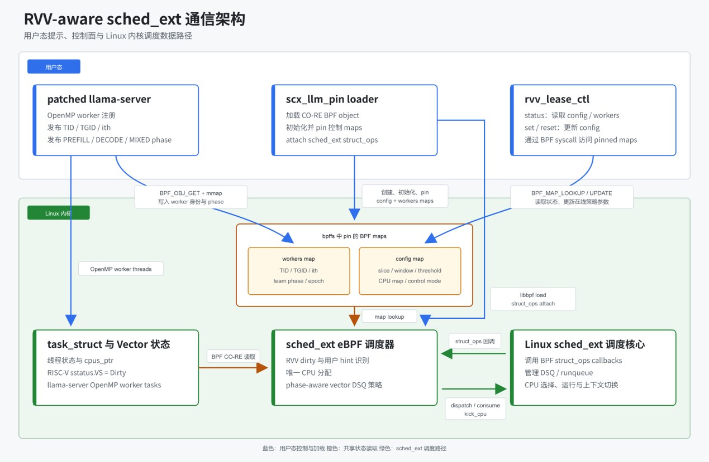
图 3-1 RVV-aware sched_ext 用户态与 Linux 内核通信架构

按照功能和数据流，系统划分为推理语义发布、调度加载与在线控制、共享状态通信、Phase-Aware Dirty Lease 调度、Linux sched_ext 执行以及观测与测试六个模块。

3.1.1 用户态语义与控制模块
该模块由 patched llama-server、llama_context 和 GGML CPU 后端组成。OpenMP worker 启动后，模块注册线程的 TID、TGID、线程序号 ith 和所属实例；推理过程中根据当前 batch 中 prompt token 与 generation token 的组成，发布 Prefill、Decode、Mixed 或 Idle 阶段。阶段和 worker 信息通过 mmap 直接写入 workers map，不改变模型计算、采样和请求处理逻辑。当控制 map 不存在、接口版本不匹配或 sched_ext 未启用时，提示接口自动退化为空操作，同一个 llama-server 二进制仍可使用 Linux 默认调度器运行。
workers map 和 config map 构成用户态与 eBPF 调度器之间的低开销通信通道。前者保存 worker 身份、ith、team、phase、epoch 和会话状态，后者保存时间片、窗口、识别阈值、CPU 映射及策略开关。llama.cpp 通过 mmap 更新高频语义，loader 和控制工具通过 BPF 系统调用读写低频配置；版本和会话校验可阻止失效或不完整的提示参与调度。
scx_llm_pin loader 负责加载 CO-RE eBPF object、初始化并 pin maps、写入目标 TGID 和调度参数，再将 BPF struct_ops 附加到 sched_ext。运行期间，rvv_lease_ctl 可读取 worker 注册、CPU 映射和 team phase，并在线调整 vector slice、window、dirty threshold、CPU map 和控制模式。loader 退出时卸载调度器并清理其创建的 maps，使系统恢复默认调度状态。

3.1.2 Phase-Aware Dirty Lease 调度模块
该模块是系统的核心功能。它不直接创建新的执行实体，而是对 sched_ext 管理的 runnable task 进行分类、入队和选取。每个 CPU 都拥有一个内核 local DSQ，两组 llama-server 分别拥有 VDSQ(A,i) 和 VDSQ(B,i)；图 3-2 只展示 CPU i，实际系统在 CPU0～CPU7 上重复相同结构。

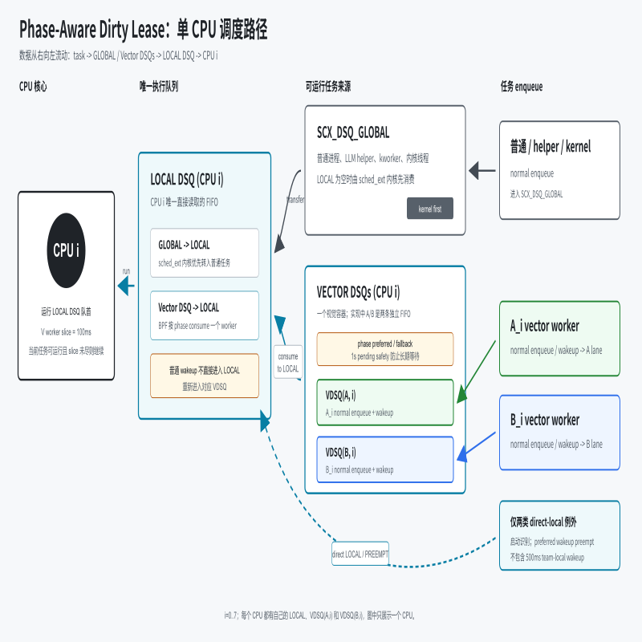
图 3-2 Phase-Aware Dirty Lease 单 CPU 调度路径

具体调度过程如下：
（1）识别 worker 并建立稳定映射。eBPF 程序先按 TGID 判断 team，再通过 workers map 中的 TID/ith 确认 OpenMP worker；提示不可用时，以累计命中 sstatus.VS=Dirty 作为回退识别。调度器优先使用 ith→CPU map，否则为该 team 原子分配尚未使用的 CPU。两组 worker 可共享 CPU0～CPU7，但同组 worker 保持唯一映射；启动阶段可暂时 direct-local，识别完成后统一进入 VDSQ。
（2）按照任务类型入队。普通进程、辅助线程和内核线程进入 SCX_DSQ_GLOBAL；V worker 获得 100 ms vector slice，并按“team + 映射 CPU”进入 VDSQ(A,i) 或 VDSQ(B,i)。普通唤醒和时间片耗尽后均返回所属 VDSQ，同时记录 pending 起始时间。
（3）由 Linux 调度核心执行任务。CPU 只运行 local DSQ；local 为空时先服务 global DSQ，仍无任务才调用 BPF dispatch，从该 CPU 的两条 VDSQ 中转入一个 worker。当前任务在可运行且 slice 未耗尽时继续执行，阻塞、让出或耗尽后才重新选择。
（4）依据 phase 选择 VDSQ。通过校验的 Prefill/Mixed team 在另一组不处于延迟敏感阶段时成为 preferred team。调度器优先消费其 VDSQ，队列为空则立即回退另一组；两组阶段相同或都延迟敏感时，按 per-CPU next-team 轮换。每次 dispatch 只转入一个 worker，保持 work-conserving。
（5）处理延迟敏感唤醒。preferred worker 唤醒且目标 CPU 正运行另一组 V worker 时，调度器才以 SCX_ENQ_PREEMPT direct-local 请求抢占。相同 team、普通入队、时间片耗尽以及非 V 任务均不触发该路径。
（6）维持活性。worker 在 barrier 执行 futex wait 时立即释放 CPU，stopping 清除 running-team 状态，后续唤醒再进入 VDSQ。V worker 连续等待 1 秒后，pending safety 优先消费等待最久的 team；phase 失效、首选队列为空或 worker 睡眠时均回退到其他可运行任务。
以 A 组 Decode、B 组 Prefill 为例，local 为空时优先转入 B_i；若 A_i 正在运行且 B_i 从 barrier 唤醒，B_i 可定向抢占；若 B_i 尚不可运行，则继续运行 A_i。策略由此在保持 work-conserving 的同时缩短 Prefill 等待。

3.1.3 Linux sched_ext 执行模块
该模块由移植到 K1 Linux 6.6 的 sched_ext 调度类提供。Linux 调度核心调用 eBPF 实现的 select_cpu、enqueue、dispatch、running 和 stopping 等 struct_ops 回调，并负责 DSQ、runqueue、CPU 运行及实际上下文切换。任务最终从目标 CPU 的 local DSQ 运行；local DSQ 无任务时，内核先服务 global DSQ，再调用 BPF dispatch 从 VDSQ 补充计算 worker。sched_ext 的退出与 watchdog 机制为调度器提供统一回退边界，BPF 策略退出后任务重新由默认调度类管理。

3.1.4 观测与测试模块
该模块不参与调度决策。rvv_sched_cost 使用 CO-RE eBPF 采集上下文切换、RVV save/restore 候选、wake-to-run 延迟以及 futex wait/wake 和 blocked time，并输出文本与 JSON 结果。Benchmark 负责服务启动、预热、策略加载、流式请求、系统采样、结果汇总和环境恢复，提供单 llama-server 对照测试及双 llama-server 异步竞争测试。测试框架记录 TPS、逐请求 TTFT、pooled p95 TTFT、公平性和上下文切换，并对请求完整性、worker 数量、DSQ 收支、CPU 频率、温度、内存和内核 watchdog 进行有效性检查。

实验测试

4.1 测试说明

4.1.1 测试环境
实验环境见表 4-1。各策略使用相同模型和 llama-server，仅切换 CFS 与 sched_ext；CPU 固定为 1.6 GHz，Swap 关闭。
表 4-1 测试环境
类别 | 配置
开发板 | Milk-V Jupiter
处理器 | SpacemiT K1，8 核 RISC-V，支持 RVV 1.0
内存 | 15.5 GiB，Swap 关闭
操作系统 | Bianbu Linux，K1 厂商 Linux 6.6.63+，移植 sched_ext
CPU 频率 | performance governor，固定 1.6 GHz
推理引擎 | patched llama.cpp，基线提交 678d43d7205cffc3a8a026cb60b1de3868cc70a2
模型 | Llama-3.2-3B-Instruct-Q4_K_M.gguf
服务配置 | 两个独立 llama-server，各使用 8 个计算线程，上下文长度 4096
调度程序 | scx_llm_pin，CO-RE eBPF struct_ops 调度器

4.1.2 测试负载与对照策略
实验采用双模型异步竞争场景：两个 8-worker llama-server 共享 CPU0～CPU7。每轮先向 A 发送 incumbent 请求，待其均输出第 4 个 Token 后，再以 1 s 间隔向 B 注入等量请求；c=2、4、8 分别对应两侧 1∶1、2∶2、4∶4。该时序使 B 的 Prefill 与 A 的 Decode 重叠，可同时测量吞吐和竞争下的新请求延迟。
Prompt 内容不同且无共同长前缀，统一补齐为 128 input token；每请求固定输出 256 Token，并设置 temperature=0、seed=1234、cache_prompt=false。预热后通过流式接口记录逐 Token 到达时间。
三种策略见表 4-2。Observe 与完整策略仅在是否依据阶段提示改变调度顺序上存在关键差异，因此 CFS→Observe 衡量基础 Dirty Lease，Observe→Phase-Aware 衡量阶段感知机制。

表 4-2 对照策略与关键配置
策略 | 调度配置 | 实验作用
CFS | Linux 默认公平调度，两个服务共享 8 核 | 基线
Dirty Lease Observe | dirty threshold=2，vector slice=100 ms，window=500 ms，vector-local-wakeup=off，读取 hint 但不改变队列选择 | 消融阶段感知机制，评价基础延长时间片策略
Phase-Aware Dirty Lease | 在 Observe 配置上启用 prefill-lease、1 s pending safety 和 Prefill wakeup 定向抢占 | 完整策略

4.1.3 指标与统计方法
Aggregate TPS 按一轮实际输出 Token 总数除以真实 makespan 计算；TTFT 为请求发送至首 Token 到达的时间，仅统计后注入到 B 的请求；p95 使用同策略、同并发全部注入样本的 nearest-rank 结果。
每种策略在 c=2、4、8 下分别执行 60、30、15 个有效轮次，均获得 60 个注入请求样本。TPS 按轮统计均值与标准差，TTFT 按 pooled 单请求统计；高并发下的多峰和较大标准差主要来自不同注入位置的排队差异。

4.2 测试结果

4.2.1 吞吐、首 Token 延迟与调度开销
表 4-3 汇总 c=2、4、8 时的 Aggregate TPS、注入请求平均 TTFT 和 p95 TTFT。括号内为相对同并发 CFS 的变化。

表 4-3-1 c=2实验性能结果
策略 | Aggregate TPS（均值 ± 标准差） | 注入 TTFT（均值 ± 标准差） | 注入 TTFT p95
CFS | 1.6300 ± 0.0340 | 22.786 ± 0.291 s | 23.195 s
Dirty Lease Observe | 2.5347 ± 0.0227（+55.5%） | 15.956 ± 0.483 s（-30.0%） | 16.747 s（-27.8%）
Phase-Aware Dirty Lease | 2.5250 ± 0.0168（+54.9%） | 13.904 ± 0.181 s（-39.0%） | 14.253 s（-38.6%）

表 4-3-2 c=4实验性能结果
策略 | Aggregate TPS（均值 ± 标准差） | 注入 TTFT（均值 ± 标准差） | 注入 TTFT p95
CFS | 2.0701 ± 0.0244 | 36.513 ± 12.556 s | 49.724 s
Dirty Lease Observe | 2.6995 ± 0.0176（+30.4%） | 26.975 ± 9.353 s（-26.1%） | 37.767 s（-24.0%）
Phase-Aware Dirty Lease | 2.7056 ± 0.0122（+30.7%） | 21.173 ± 7.076 s（-42.0%） | 28.677 s（-42.3%

表 4-3-3 c=8实验性能结果
策略 | Aggregate TPS（均值 ± 标准差） | 注入 TTFT（均值 ± 标准差） | 注入 TTFT p95
CFS | 3.2008 ± 0.0288 | 76.130 ± 30.395 s | 96.264 s
Dirty Lease Observe | 4.0109 ± 0.0195（+25.3%） | 50.988 ± 20.191 s（-33.0%） | 65.434 s（-32.0%）
Phase-Aware Dirty Lease | 4.0210 ± 0.0080（+25.6%） | 43.983 ± 17.556 s（-42.2%） | 55.395 s（-42.5%）

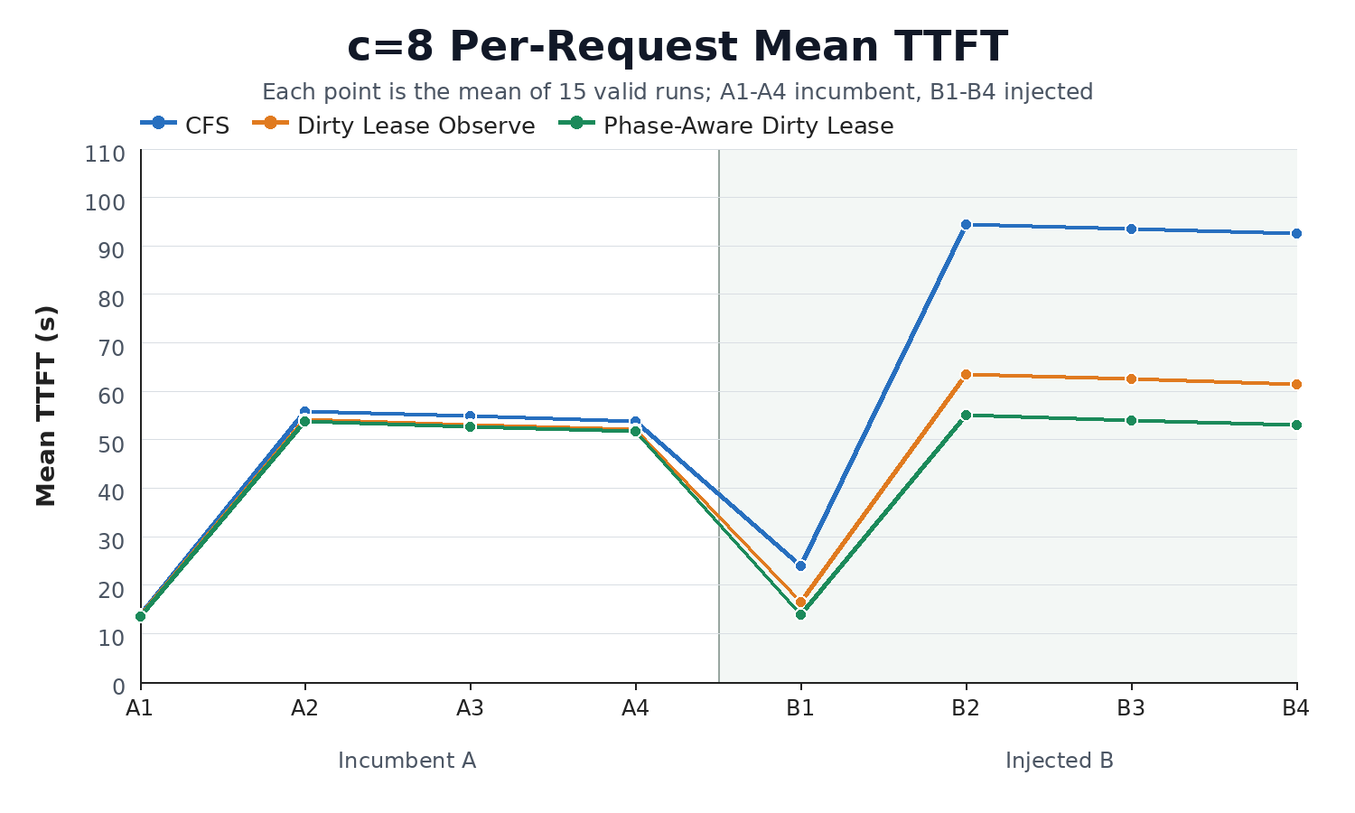
图 4-1 c=8 逐请求平均 TTFT
图 4-1 按请求槽位展示 c=8 的 15 轮平均 TTFT，其中 A 为 incumbent 请求，B 为后注入请求。

图 4-2 c=4 B2 请求 TPS 时间曲线

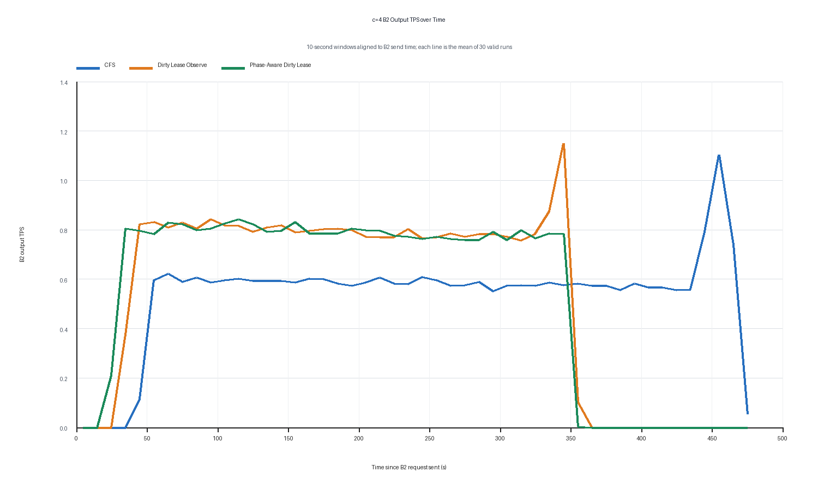
图 4-2 展示 c=4 时 B2 的 30 轮平均窗口 TPS。Phase-Aware 与 Observe 完成时间接近，但前者更早输出，说明阶段感知主要提前 Prefill 的运行机会。

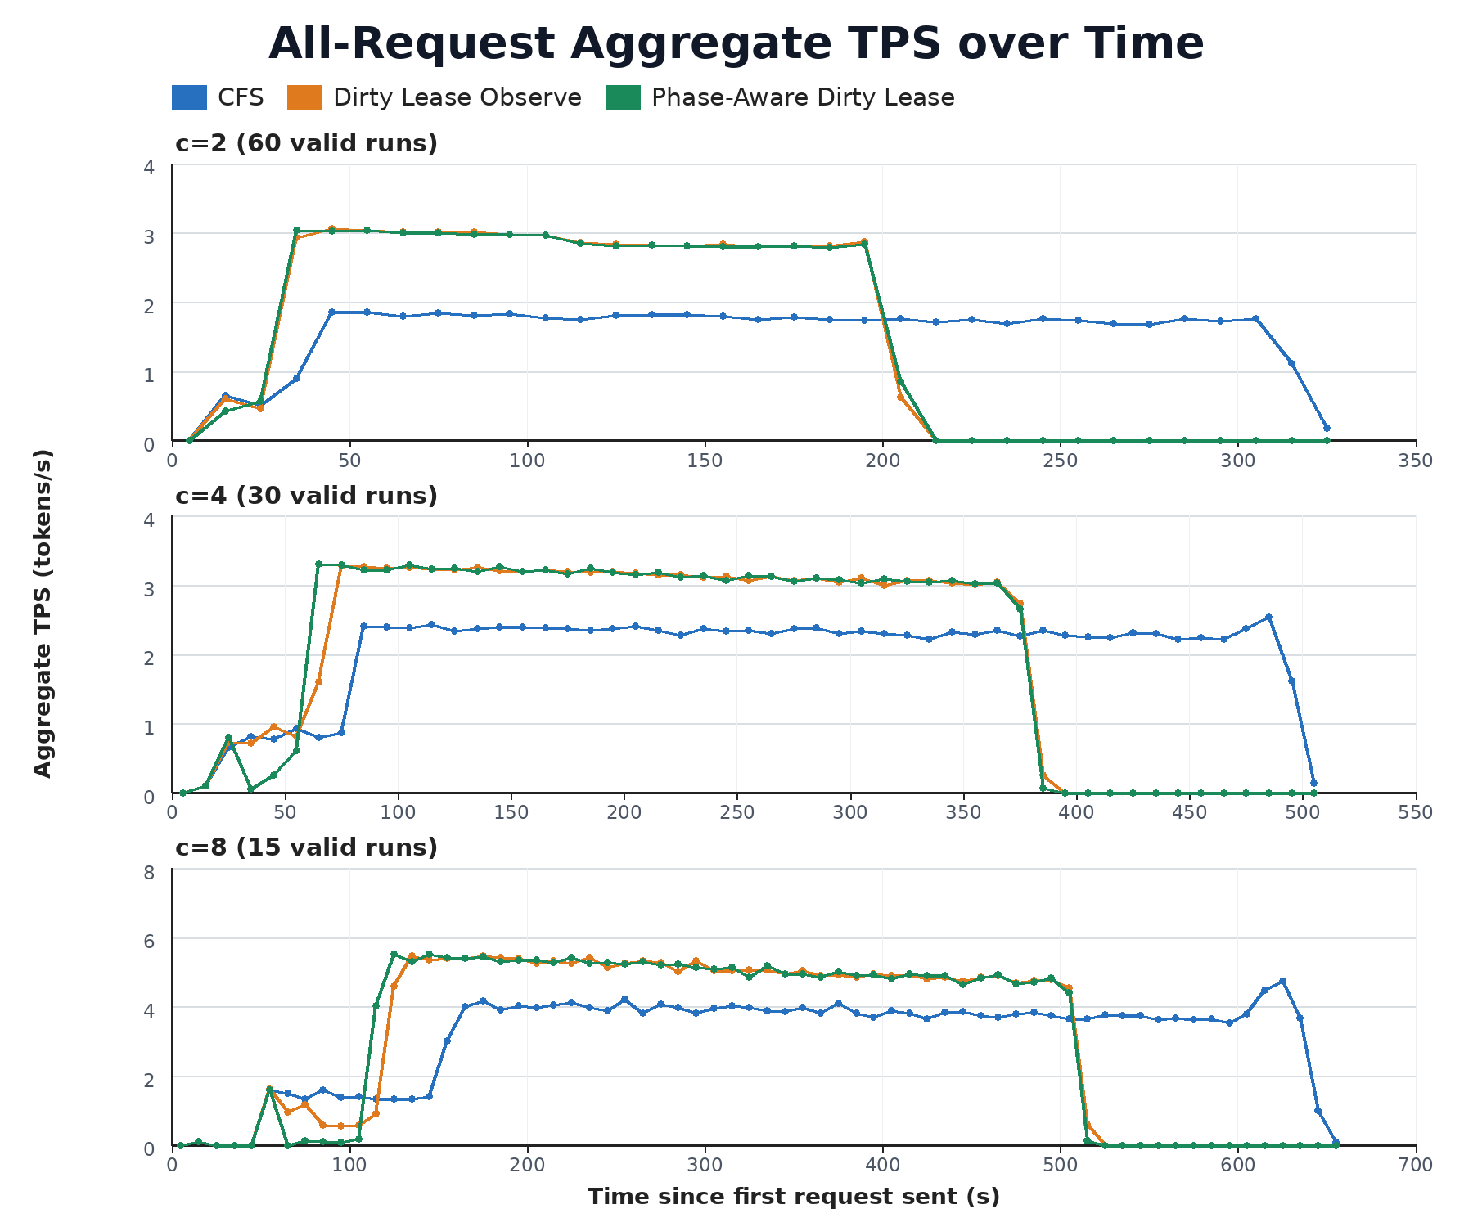
图 4-3 三种策略全请求 Aggregate TPS 时间曲线

图 4-3以每轮首个请求为时间零点，按 10 s 窗口展示两个服务的平均 Aggregate TPS；其统计对象与图 4-2 不同，横坐标不直接对应。
相对 CFS，Phase-Aware 在三种并发下将 TPS 提高 25.6%～54.9%，平均和 p95 TTFT 分别降低 39.0%～42.2% 和 38.6%～42.5%，TPS 跨轮变异系数不超过 2.1%。Observe 已取得主要吞吐收益；Phase-Aware 相对 Observe 的 TPS 变化不超过 0.4%，但平均和 p95 TTFT 进一步降低 12.9%～21.5% 和 14.9%～24.1%，说明阶段提示主要调整 Prefill 与 Decode 获得资源的顺序，而非增加总计算能力。
表 4-4 给出两个 llama-server 进程组在单轮测试中的通用上下文切换总数。
表 4-4 双模型上下文切换次数（均值 ± 标准差）

总并发数 | CFS | Dirty Lease Observe | Phase-Aware Dirty Lease
2 | 1,436,746 ± 65,273 | 52,394 ± 1,508（-96.4%） | 51,462 ± 1,652（-96.4%）
4 | 1,651,506 ± 41,296 | 60,039 ± 803（-96.4%） | 59,984 ± 798（-96.4%）
8 | 1,995,704 ± 41,305 | 138,141 ± 2,628（-93.1%） | 137,692 ± 3,357（-93.1%）

完整策略相对 CFS 减少 93.1%～96.4% 的上下文切换。Observe 与其结果接近，说明切换下降主要来自稳定映射、VDSQ 和长 slice，而 Phase-Aware 的额外延迟收益来自组间顺序调整。

4.2.2 测试结论
完整测试矩阵共包含 315 个有效轮次，实验验证了系统的两层作用：Dirty Lease 基础机制主要提升吞吐并大幅减少上下文切换，Phase-Aware 机制则利用用户态阶段提示，在保持吞吐的同时进一步降低新请求的平均与尾部 TTFT。

4.3 额外实验

4.3.1 定制内核 RVV 上下文搬运消融
为验证 RVV 寄存器搬运是否为主要瓶颈，本项目实现 restore-elision 定制内核：owner 状态有效时跳过 `v0-v31` restore，但保留 eager save 和 Vector CSR 恢复。实验使用单个 llama-server、c=4、每轮 300 s，原厂与定制内核各取 3 轮，CPU 固定为 1.6 GHz。

表 4-5 CFS 与 CFS + restore-elision 对比

配置 | TPS（均值 ± 标准差） | 平均 TTFT（均值 ± 标准差） | p95 TTFT | RVV save+restore 候选（正式窗口） | 实际完整 RVV save+restore
原厂 CFS | 5.671 ± 0.092 | 3317.612 ± 209.135 ms | 14264.225 ms | 124,660 ± 2,245 | 124,660 ± 2,245
CFS + restore-elision | 5.673 ± 0.070 | 3090.600 ± 381.757 ms | 13269.032 ± 2006.988 ms | 128,164 ± 1,906 | 69,758 ± 949
相对变化 | +0.041% | -6.843% | -6.977% | +2.811% | -44.041%
定制内核平均省略 93.637% 的完整 restore，使 Vector 数据操作总量减少 48.354%，但 TPS 仅增加 0.041%。这否定了 Vector restore 数据加载是主要瓶颈的初始假设。

4.3.2 libgomp 自旋开销归因实验
为定位 Dirty Lease 减少的执行路径，本实验比较 CFS、CFS + affinity 和 Dirty Lease Observe。负载为两个 8 线程 llama-server 共享 8 核，A/B 各并发 4 个请求，每请求输入 128 Token、输出 64 Token。
实验以 perf stat 统计系统 instructions，以 cpu-clock:u 采样用户态 on-CPU 符号。通过 Build ID 和反汇编确认 libgomp.so.1 热点为进入 futex 前的 bounded-spin 循环。结果见表 4-6。

表 4-6 CFS、affinity 与 Dirty Lease 的 libgomp 自旋对比

配置 | Aggregate TPS | LLM CPU runtime | 系统 instructions | spin-loop 用户态占比 | spin-loop CPU 时间 | libggml-cpu samples
CFS | 2.1131 | 1799.24 s | 2.000 T | 17.54% | 311.14 s | 142,838
CFS + affinity | 2.4177（+14.42%） | 1605.23 s（-10.78%） | 1.619 T（-19.05%） | 7.48% | 119.07 s | 144,339（+1.05%）
Dirty Lease Observe | 2.5194（+19.23%） | 1528.83 s（-15.03%） | 1.549 T（-22.55%） | 5.64% | 86.03 s | 140,976（-1.30%）

Observe 将 spin-loop CPU 时间减少 72.35%，而矩阵计算样本基本不变，说明收益主要来自同组 worker 更同步地到达 barrier、减少用户态自旋；上下文切换和 RVV 搬运下降是伴随指标。

4.3.3 同步双负载上限实验
为估计稳态性能上限，本实验使两个 llama-server 从开始到结束承担相同工作量，并将 CFS 4+4 的无跨组争用结果作为本组配置的经验理想参考。

表 4-7 同步双负载实验条件
项目 | 配置
总并发数 | 8，A/B 各 4 个请求
Input token | 两侧均为 27、111、326、713
Output token | 每请求 256，每轮合计 2048
请求释放 | 8 个请求使用同一绝对时刻，arrival-gap=0
随机性与缓存 | temperature=0，seed=1234，ignore_eos=true，cache_prompt=false
重复次数 | 每种配置 3 个有效轮次
启动对齐门禁 | paired start skew 不超过 25 ms

实验比较两种配置。Phase-Aware Dirty Lease 8+8 中，两个服务均使用 -t 8 -tb 8，16 个 worker 通过 VDSQ 和稳定 CPU 映射动态共享 CPU0～CPU7；调度参数与主实验一致。CFS 4+4 中，两个服务均使用 -t 4 -tb 4，服务 A 固定在 CPU0～CPU3，服务 B 固定在 CPU4～CPU7。后者在本场景中始终有 4 个 worker 对应 4 个独占核心，可作为经验理想参考。

表 4-8 Phase-Aware 与经验理想吞吐对比

配置 | Aggregate TPS（均值 ± 标准差） | 8 核 LLM CPU 利用率 | A/B 综合平均 TTFT
Phase-Aware Dirty Lease 8+8 | 2.8747 ± 0.0057 | 93.74% | 183.8 s
CFS 4+4 经验理想参考 | 2.8979 ± 0.0148 | 94.55% | 191.9 s

4.3.4 同步双负载实验结论
Phase-Aware 的稳态吞吐达到经验理想参考的 99.20%，说明主要吞吐空间已被利用，继续单纯减少切换或延长 slice 的收益有限。

实现难点说明

5.1 sched_ext 向 K1 Linux 6.6 的移植
K1 厂商 Linux 6.6 缺少在 Linux 6.12 才进入主线的 sched_ext，且包含独立的调度、cgroup、BTF 和驱动修改，无法直接套用主线实现。项目以 v6.6.4-scx2 为基础，将调度类、struct_ops、DSQ 和 watchdog 接入厂商内核，并完成 BTF/CO-RE、构建头文件和板级驱动适配。移植严格保留默认调度回退和 sched_ext 控制边界：策略只能使用 DSQ、kick 等标准接口，退出、验证失败或触发 watchdog 后必须释放任务。最终通过完整内核与模块构建、反复 attach/detach、普通进程与双模型负载以及 dmesg/watchdog 门禁验证；该补丁面向特定 K1 基线，迁移到其他 Linux 6.6 分支仍需重新适配。

5.2 RVV 工作线程的可靠识别与分组
Linux 只看到独立 task，sstatus.VS=Dirty 能表明线程使用过 Vector 指令，却不能提供 team、worker 序号和推理阶段；单独依赖用户注册又面临启动时序、版本失配和 TID 复用问题。项目因此采用两级识别：patched llama.cpp 发布 TID、TGID、ith、team 和会话信息，调度器校验版本与会话后确认身份并按 ith 建立同组唯一 CPU 映射；提示未就绪时，以累计 RVV Dirty 命中作为保守回退。启动阶段允许任务暂时 direct-local，识别完成后进入 VDSQ，陈旧或不完整状态不参与决策。若目标范围内还存在其他长期使用 RVV 的进程，仍需结合用户态身份或 TGID 进一步区分。

5.3 性能采集、归因与口径控制
请求时间、worker 事件和系统计数属于不同对象与时钟，且观测本身会扰动短周期调度。Benchmark 因此以单调时钟记录实际发送和逐 Token 时间，按真实 Token 与 makespan 计算 TPS、TTFT 等指标；rvv_sched_cost 按 TGID/TID 关联 sched_switch、futex 和 RVV 事件，符号分析则针对 K1 PMU 限制采用低频 cpu-clock:u、Build ID 和反汇编确认热点。测试严格分离低扰动正式轮与全量 trace、符号采样等诊断轮，并区分上下文切换、RVV 候选、实际搬运、futex blocked time 和用户态 spin，避免把相关计数下降直接视为关键路径收益。正式结果固定负载和统计口径，使用 pooled 单请求 p95，并通过请求完整性、DSQ 收支、频温、丢失事件和内核状态门禁。

5.4 用户态阶段提示与内核调度协同
Prefill、Decode、Mixed 和 Idle 只有 llama.cpp 掌握，而任务可运行状态和运行队列只能由内核安全控制，因此跨层接口必须让用户态表达意图、由内核保留最终决策权。项目GGML CPU 后端加入低侵入提示接口，通过 mmap 更新 worker 身份与阶段，高频路径无需反复执行 BPF 系统调用；loader 和控制工具仅处理低频配置。eBPF 侧校验 TGID、team、ABI、session、epoch 和有效性，再结合 runnable、VDSQ 与 running-team 状态选取任务；接口不可用或提示失效时，用户态退化为空操作，调度器回到无阶段偏好的轮换或 RVV Dirty 识别，从而避免用户态直接操作运行队列，并维持系统活性和退出回退边界。

总 结

6.1 项目完成情况
本项目完成了多实例 RISC-V LLM 推理调度的端到端实现：将 sched_ext 移植到 K1 Linux 6.6，实现 Phase-Aware Dirty Lease 调度器、loader、在线控制和 BPF maps；为 llama.cpp 增加 worker 注册与阶段提示；配套实现 RVV/futex 观测工具和可复现 Benchmark。系统支持 RVV Dirty 回退识别、稳定 CPU 映射、分组 VDSQ、阶段优先与活性保护，卸载后可恢复默认调度。相关补丁、源码、构建说明、测试脚本和实验报告均已整理为工程产物。

6.2 核心结论与项目贡献
测量表明，RVV restore-elision 虽省略 93.637% 的完整 restore，却没有可测吞吐收益；真正的优化空间来自 OpenMP worker 的执行相位。项目据此形成“组内连续推进、组间阶段协调”的方案：稳定映射、长 slice 和 VDSQ 减少同组重新排队，阶段提示优先响应 Prefill/Mixed，队列回退、有限抢占和 pending safety 则维持 work-conserving 与系统活性。
在 128 input token、256 output token 的双模型异步正式实验中，Phase-Aware Dirty Lease 相对 CFS 在 c=2、4、8 下分别提高 TPS 54.9%、30.7% 和 25.6%，将注入请求平均 TTFT 分别降低 39.0%、42.0% 和 42.2%，将 p95 TTFT 分别降低 38.6%、42.3% 和 42.5%。Observe 消融已经获得主要吞吐收益，Phase-Aware 在吞吐变化不超过 0.4% 的情况下，又将 p95 TTFT 降低 14.9%、24.1% 和 15.3%，说明阶段提示主要改善新请求获得计算资源的顺序。通用上下文切换同时减少 93.1%～96.4%，但定制内核消融表明，切换或寄存器搬运计数下降不是吞吐提升的充分条件，收益应归因于整体执行相位和资源分配改善。
同步双负载下，Phase-Aware 达到静态 4+4 经验理想吞吐的 99.20%，说明主要稳态吞吐空间已被利用，同时仍保留异步场景动态使用全部核心和降低新请求 TTFT 的能力。

6.3 局限与后续工作
当前最可靠的 worker/team/phase 信息来自 patched llama.cpp。虽然接口不可用时可以通过 RVV Dirty 回退并保持原程序运行，但其他推理框架需要实现相同语义 ABI 才能使用完整 Phase-Aware 能力。后续可将 worker 注册和阶段提示整理为更通用的用户态库，减少推理框架接入代码，并研究基于标准 tracepoint、uprobe 或运行时接口的低侵入适配方式。

6.4 开源项目致谢
本项目使用 Linux、sched-ext/scx-kernel-releases、llama.cpp、libbpf、bpftool 和 elfutils 等开源项目，并保留、遵循其版权声明和许可证。具体来源与引用范围见 2.3 节及补丁说明，在此感谢相关社区和开发者。

参考

RISC-V International. 2021. RISC-V “V” Vector Extension, Version 1.0 [EB/OL]. https://github.com/riscvarchive/riscv-v-spec/releases/tag/v1.0 [2026-07-25].

sched-ext project. 2023. scx-kernel-releases: v6.6.4-scx2 [CP/OL]. https://github.com/sched-ext/scx-kernel-releases/tree/v6.6.4-scx2 [2026-07-25].

Linux Kernel Contributors. 2024. Extensible Scheduler Class [EB/OL]. https://docs.kernel.org/scheduler/sched-ext.html [2026-07-25].

ggml-org. 2023. llama.cpp [CP/OL]. https://github.com/ggml-org/llama.cpp [2026-07-25].

SON D. 2026. Elastic Gang: Per-Token Membership Change for a Hard-Barriered LLM Inference Gang Co-Scheduled with OS Processes [EB/OL]. arXiv:2607.04668. https://doi.org/10.48550/arXiv.2607.04668 [2026-07-25].

XU Y, HAN X, LI Y, CHE W. 2026. ArcLight: A Lightweight LLM Inference Architecture for Many-Core CPUs [C]//Proceedings of the 64th Annual Meeting of the Association for Computational Linguistics (Volume 3: System Demonstrations). Association for Computational Linguistics: 178-186. https://doi.org/10.18653/v1/2026.acl-demo.18.

ROCA A, BELTRAN V. 2026. Rethinking Thread Scheduling under Oversubscription: A User-Space Framework for Coordinating Multi-runtime and Multi-process Workloads [C]//Proceedings of the 31st ACM SIGPLAN Annual Symposium on Principles and Practice of Parallel Programming. ACM: 53-67. https://doi.org/10.1145/3774934.3786451.

GOTTSCHLAG M, BRANTSCH P, BELLOSA F. 2020. Automatic Core Specialization for AVX-512 Applications [C]//Proceedings of the 13th ACM International Systems and Storage Conference. ACM: 25-35. https://doi.org/10.1145/3383669.3398282.

